ĐỀ ÔN THI TỐT NGHIỆP THPT NĂM 2025
Môn thi: HÓA HỌC
Thời gian làm bài: 50 phút, không kể thời gian phát đề
ĐÁP ÁN đề 32
PHẦN I (4,5 đ). Câu trắc nghiệm nhiều phương án lựa chọn.
Thí sinh trả lời từ câu 1 đến câu 18. Mỗi câu hỏi thí sinh chỉ chọn một phương án.

Câu | Đáp án | Câu | Đáp án
1 | B | 10 | B
2 | D | 11 | B
3 | B | 12 | A
4 | C | 13 | C
5 | B | 14 | B
6 | A | 15 | D
7 | B | 16 | C
8 | A | 17 | C
9 | B | 18 | A

Mỗi câu trả lời đúng thí sinh được 0,25 đ
PHẦN II (4 đ). Câu trắc nghiệm đúng sai.
Thí sinh trả lời từ câu 1 đến câu 4. Trong mỗi ý a), b), c), d) ở mỗi câu, thí sinh chọn đúng hoặc sai.
- Điểm tối đa của 01 câu hỏi là 1 điểm
- Thí sinh lựa chọn chính xác 01 ý trong 1 câu hỏi được 0,1 điểm
- Thí sinh lựa chọn chính xác 02 ý trong 1 câu hỏi được 0,25 điểm
- Thí sinh lựa chọn chính xác 03 ý trong 1 câu hỏi được 0,5 điểm
- Thí sinh lựa chọn chính xác 04 ý trong 1 câu hỏi được 1 điểm
Câu | Lệnh hỏi | Đáp án  (Đ/S) | Câu | Lệnh hỏi | Đáp án  (Đ/S)
1 | a | Đ | 3 | a | S
 | b | S |  | b | Đ
 | c | Đ |  | c | Đ
 | d | Đ |  | d | Đ
2 | a | Đ | 4 | a | Đ
 | b | Đ |  | b | S
 | c | S |  | c | Đ
 | d | S |  | d | Đ

PHẦN III (1,5 đ): Câu trắc nghiệm yêu cầu trả lời ngắn.
Thí sinh trả lời từ câu 1 đến câu 6. Mỗi câu trả lời đúng thí sinh được 0,25 điểm
Câu | 1 | 2 | 3 | 4 | 5 | 6
ĐA | 18 | 318 | 1 | 4 | 2,07 | 9,03

HƯỚNG DẪN GIẢI
Câu 1. Trong ăn mòn hóa học, loại phản ứng hóa học xảy ra là phản ứng nào sau đây?
A. Phản ứng thế. B. Phản ứng oxid hóa- khử.
C. Phản ứng phân hủy. D. Phản ứng hóa hợp.
Câu 2. Thành phần chính của thạch cao là CaSO₄.Tên của hợp chất này là
A. calcium sulfite. B. calcium sulfuric. C. calcium pesulfate. D. calcium sulfate.
Câu 3. Từ monomer nào sau đây có thể điều chế được poly (vinyl alcohol)?
A. CH₂=CH-COOCH₃. B. CH₂=CH-OCOCH₃. C. CH₂=CH-COOC₂H₅. D. CH₂=CH-CH₂OH.
Câu 4. Phát biểu nào sau đây về liên kết kim loại là đúng?
A. Liên kết kim loại là liên kết được hình thành từ lực hút tĩnh điện giữa các cation kim loại và các electron hóa trị tự do. Vì vậy, liên kết kim loại cũng chính là liên kết ion.
B. Liên kết kim loại được hình thành do giữa các nguyên tử kim loại có sự dùng chung các electron hóa trị tự do. Vì vậy, liên kết kim loại cũng chính là liên kết cộng hóa trị.
C. Liên kết kim loại là liên kết được hình thành từ lực hút tĩnh điện giữa các cation kim loại và các electron hóa trị tự do trong tinh thể kim loại.
D. Liên kết kim loại là liên kết được hình thành do sự xen phủ các orbital chứa electron hóa trị tự do của các nguyên tử kim loại.
Câu 5. Cấu hình electron ở phân lớp ngoài cùng của ion R⁺ là 2p⁶. Nguyên tử R là
A. Ne. B. Na. C. K. D. Ca.
Câu 6. Cho các chất riêng biệt sau đây: Na₂CO₃ ; HCl ; NaOH, Ba(OH)₂, Na₃PO₄. Số chất có thể làm mềm nước cứng vĩnh cửu là
A. 2. B. 4. C. 5. D. 1.
Câu 7. Túi nylon, nhựa là các polymer tổng hợp có nguồn gốc từ dầu mỏ, thời gian phân hủy trong môi trường lên đến hàng trăm năm, đang gây ô nhiễm môi trường nghiêm trọng. Sau khi học xong chương Polymer (hóa học lớp 12), giáo viên đưa ra chủ đề “Chất thải nhựa: Tác hại và hành động của chúng ta” cho lớp cùng thảo luận. Các bạn trong lớp đưa ra các ý kiến sau:
(1) Có thể tiêu hủy túi nylon và đồ nhựa bằng cách đem đốt chúng sẽ không gây nên sự ô nhiễm môi trường.
(2) Nếu đem đốt túi nylon và đồ làm từ nhựa có thể sinh ra chất độc, gây ô nhiễm: hydrochloric acid, sulfuric acid, dioxin ảnh hưởng đến sức khỏe cộng đồng và làm hại tầng khí quyển.
(3) Túi nylon được làm từ nhựa PE, PP có thêm các chất phụ gia vào để làm túi nylon mềm, dẻo, dai, dễ bị thuỷ phân trong môi trường nên được khuyến khích sử dụng thay cho các loại túi nylon khác.
(4) Cần có các vật liệu an toàn, dễ tự phân hủy hoặc bị phân hủy sinh học, thí dụ túi làm bằng vật liệu sản xuất từ cellulose.
Có bao nhiêu ý kiến đúng?
A. 1. B. 2. C. 3. D. 4.
Câu 8. Cây trồng muốn sinh trưởng tốt và phát triển toàn diện, cho năng suất cao…thì cần được chăm sóc, đáp ứng đủ nhu cầu dinh dưỡng.Trong các loại phân bón cho sau đây thì loại phân nào giúp cây xanh tốt, phát triển nhanh và cho nhiều củ quả?
A. Phân đạm. B. Phân kali. C. Phân lân. D. Phân vi lượng.
Câu 9. Hydrocarbon nào sau đây sẽ có phổ khối như phổ cho dưới đây?

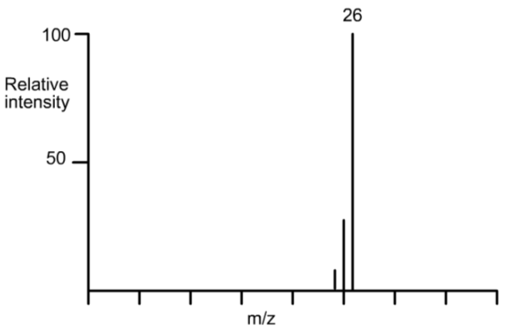
A. CH₄. B. C₂H₂. C. C₂H₄. D. C₂H₆.
Câu 10. Khi đun nóng chất X có công thức phân tử C₃H₆O₂ với dung dịch NaOH thu được CH₃COONa. Công thức cấu tạo của X là
A. HCOOC₂H₅. B. CH₃COOCH₃. C. C₂H₅COOH. D. CH₃COOC₂H₅.
Câu 11. Chất nào sau đây thuộc loại amine bậc ba và là chất khí ở điều kiện thường?
A. CH₃NH₂. B. (CH₃)₃N. C. CH₃NHCH₃. D. CH₃CH₂NHCH₃.
Câu 12. Tổng số nguyên tử trong 1 phân tử saccharose là
A. 45. B. 24. C. 22. D. 46.
Câu 13. Phương trình hoá học thuỷ phân 2-bromo-2-methylpropane trong NaOH là
Phản ứng trên diễn ra theo 2 giai đoạn được mô tả như sau:
Giai đoạn 1.
Giai đoạn 2.
Nhận định nào sau đây đúng?
A. Phản ứng thuỷ phân 2-bromo-2-methylpropane là phản ứng tách nguyên tử halogen.
B. Trong giai đoạn (1) do độ âm điện C lớn hơn Br nên liên kết phân cực về phía Br.
C. Trong giai đoạn (2) có sự hình thành liên kết σ.
D. Dẫn xuất 2-bromo-2-methylpropane là dẫn xuất halogen bậc 4.
Câu 14. Tên gọi của ester có công thức cấu tạo thu gọn CH₃COOCH(CH₃)₂ là
A. Propyl acetate. B. iso-propyl acetate. C. Sec-propyl acetate. D. Propyl formate.
Câu 15. Tên thay thế của alanine là
A. α–aminopropionic acid. B. α–aminopropanoic acid.
C. 2–aminopropionic acid. D. 2–aminopropanoic acid.
Câu 16. Thực hiện một thí nghiệm điện di ở pH = 6 để tách ba amino acid , cho bảng thông tin dưới đây:
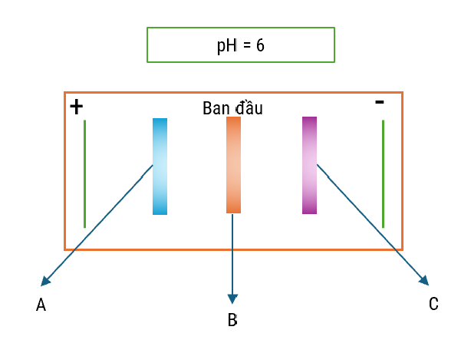
Cấu trúc
Tên  (pH_{I}) | Arginine  (10,76) | Glycine  (5,97) | Glutamic acid  (3,22)
Cho các phát biểu sau:
(a) Tại pH = 6 thì arginine tồn tại dạng anion.
(b) Tại pH = 6 thì glycine vẫn tồn tại dạng ion lưỡng cực thì có giá trị pH_{I} gần bằng 6.
(c) Các vệt A, B, C lần lượt là glutamic acid, glycine, arginine.
(d) Tại pH = 6 thì glutamic acid tồn tại dạng cation và bị hút về cực dương.
Số phát biểu đúng là
A. 3. B. 1. C. 2. D. 4.
Sử dụng thông tin ở bảng dưới đây để trả lời các câu 17 - 18:
Cho bảng giá trị thế điện cực chuẩn của các cặp oxi hóa - khử như sau:
Cặp oxi hóa - khử | Al³⁺/Al | Zn²⁺/Zn | Fe²⁺/Fe | Cu²⁺/Cu | Ag⁺/Ag
E⁰(V) | -1,676 | -0,763 | -0,440 | 0,340 | 0,799
Câu 17. Dựa trên bảng thế điện cực chuẩn cho ở trên thì phản ứng nào cho dưới đây là sai?
A. Fe + Cu²⁺Fe²⁺ + Cu. B. Al + 3Ag⁺Al³⁺ + 3Ag.
C. Cu + Fe²⁺ Fe + Cu²⁺. D. Zn + Fe²⁺Zn²⁺ + Fe.
Câu 18. Sức điện động chuẩn của pin Galvani thiết lập từ hai cặp oxid hóa - khử trong số các cặp trên là 2,475 V. Hai cặp oxid hoá-khử hình thành pin lần lượt là
A. Al³⁺/Al và Ag⁺/Ag. B. Zn²⁺/Zn và Al³⁺/Al. C. Fe²⁺/Fe và Cu²⁺/Cu. D. Al³⁺/Al và Cu²⁺/Cu.
PHẦN II. Thí sinh trả lời từ câu 1 đến câu 4 . Trong mỗi ý a), b), c), d) ở mỗi câu, thí sinh chọn đúng hoặc sai.
Câu 1. Trong công nghiệp, xút (sodium hydroxide) được sản xuất bằng phương pháp điện phân dung dịch sodium chloride có màng ngăn xốp. Bằng phương pháp này, người ta cũng thu được khí chlorine. Chất khí này được làm khô (loại hơi nước) rồi hoá lỏng để làm nguyên liệu quan trọng cho nhiều ngành công nghiệp chế biến và sản xuất hoá chất.
Từ quá trình điện phân nêu trên, một lượng chlorine và hydrogen sinh ra được tận dụng để sản xuất hydrochloric acid đặc thương phẩm (32%, D = 1,153 g/mL ở 30 °C).
Một nhà máy với quy mô sản xuất 200 tấn xút mỗi ngày thì đồng thời sản xuất được bao nhiêu m³ acid thương phẩm trên. Biết rằng, tại nhà máy này, 60% khối lượng chlorine sinh ra được dùng tổng hợp hydrochloric acid và hiệu suất của toàn bộ quá trình từ chlorine đến acid thương phẩm đạt 80% về khối lượng.
a. Có thể dùng sulfuric acid đặc làm khô khí chlorine thoát ra.
b. Trong thí nghiệm điện phân thì Cl₂ sẽ thoát ra tại cực catode.
c. Phương trình điện phân của NaCl là 2NaCl + 2H₂O2NaOH + H₂ + Cl_{2.}
d. Giá trị của m là 237 m³ (cho phép làm tròn đến hàng đơn vị).
Hướng dẫn giải

 | Phát biểu | Đúng | Sai
a | Có thể dùng sulfuric acid đặc làm khô khí chlorine thoát ra. | Đ
b | Trong thí nghiệm điện phân thì Cl₂ sẽ thoát ra tại cực catode. |  | S
c | Khối lượng của khối gỗ là 875 kg/m³. | Đ
d | Tỉ lệ chiều cao vật chìm trong dầu và nước là 2. | Đ

a. Đúng vì làm khô có nghĩa là sử dụng chất có tính hút ẩm để hút nước trong hỗn hợp nhưng phản ứng với chất được làm khô.
Ở đây người ta thu khí Cl₂ có lẫn hơi nước nên cần tìm chất không tác dụng được với Cl₂, đáp án H₂SO₄ là phù hợp.
b. Sai vì Cl₂ sẽ thoát ra ở anode.
c. Đúng
d. Đúng vì
Theo đề sản suất 200 tần xút nên ta có số mol NaOH là
Phương trình điện phân: 2NaCl + 2H₂O2NaOH + H₂ + Cl₂
Ta có:
Theo đề thì chỉ có 60% lượng Cl₂ dùng sản xuất acid % nên ta có lượng Cl₂ đem sản xuất là
Phương trình điều chế acid từ H₂ và Cl₂ : H₂ + Cl₂2HCl
Số mol HCl được tạo thành:
Khối Lượng acid thương phẩm thu được:
Thể tích acid thương phẩm thu được là
Câu 2. Nấm men là chất xúc tác cho phản ứng lên men ethyl alcohol trong điều kiện không có khí oxygen. Quá trình lên men là một quá trình tỏa nhiệt.Từ 250 gam glucose, thực hiện quá trình lên men rượu trong phòng thí nghiệm, kết quả biểu diễn theo đồ thị sau:

Kết quả nghiên cứu nhận thấy:
• Tốc độ phản ứng tăng lên và dung dịch trở nên đặc và ấm hơn.
• Sau một thời gian từ ngày thứ 10 phản ứng hầu như dừng lại dù trong dung dịch vẫn còn glucose.
a. Phương trình lên men glucose là : C₆H₁₂O₆ 2C₂H₅OH + CO₂
b. Trong quá trình lên men ngoại trừ ethyl alcohol thì còn có thể tạo thành một số sản phẩm như CH₃CHO, CH₃COOH, CH₃COOC₂H₅.
c. Dung dịch trở nên đặc hơn là do khí CO₂ bay ra làm khối lượng dung dịch tăng nên nồng độ dung dịch tăng lên.
d. Hiệu suất lên men của ngày thứ 10 là 78%.
Hướng dẫn giải

 | Phát biểu | Đúng | Sai
a | Phương trình lên men glucose là : C₆H₁₂O₆ 2C₂H₅OH + CO₂ | Đ
b | Trong quá trình lên men ngoại trừ ethyl alcohol thì còn có thể tạo thành một số sản phẩm như CH₃CHO, CH₃COOH, CH₃COOC₂H₅. | Đ
c | Dung dịch trở nên đặc hơn là do khí CO₂ bay ra làm khối lượng dung dịch tăng nên nồng độ dung dịch tăng lên. |  | S
d | Hiệu suất lên men của ngày thứ 10 là 78%. |  | S

c. Sai vì khí CO₂ bay ra làm khối lượng dung dịch giảm nên nồng độ dung dịch tăng lên.
d. Sai vì hiệu suất lên men ngày thứ 10:
Câu 3. Ba hợp chất thơm A, B, C đều có ứng dụng trong thực tiễn: A có tác dụng chống sinh vật kí sinh (chấy, rận); B làm chất tạo mùi hạnh nhân; C là một thành phần của thuốc mỡ Whitfield, được dùng để điều trị các bệnh về da như nấm da, giun đũa và chân của vận động viên. Cho biết A là một alcohol bậc I có CTCT là C₆H₅CH₂OH. Sơ đồ chuyển hoá giữa ba chất A, B, C như sau:
a. Chất C là một aldehyde có tên thường là benzaldehyde.
b. Phổ $IR$ của A có peak hấp thụ tù ở vùng 3500-3200 cm⁻¹
c. Chất B có tín hiệu peak đặc trưng ở vùng 1700 cm⁻¹ và peak ở vùng 2650 – 2880 cm⁻¹.
d. Có thể phân biệt chất B và C bằng phổ IR.
Hướng dẫn giải
 | Phát biểu | Đúng | Sai
a | Chất C là một aldehyde có tên thường là benzaldehyde. |  | S
b | Phổ $IR$ của A có peak hấp thụ tù ở vùng 3500-3200 cm⁻¹ | Đ
c | Chất B có tín hiệu peak đặc trưng ở vùng 1700 cm⁻¹ và peak ở vùng 2650 – 2880 cm⁻¹. | Đ
d | Có thể phân biệt chất B và C bằng phổ IR. | Đ

Theo đề thì A là alcohol nên phương trình phản ứng theo chuỗi đã cho như sau:
a. Sai vì chất C là benzoic acid
b. Đúng vì A là một alcohol thơm bậc I, nên sẽ cho tín hiệu peak đặc trưng của liên kết -OH ở vùng khoảng 3500-3200 cm⁻¹
c. Đúng vì chất B là C₆H₅CHO : aldehyde thơm sẽ cho 2 tín hiệu đặc trưng
+ liên kết -C=O : peak nhọn ở 1700 cm⁻¹
+ liên kết H-C(trong -CHO) : vùng 2900 cm⁻
d. Đúng vì C là benzoic acid thì sẽ cho tín hiệu đặc trưng của nhóm COOH ở vùng 3000 cm⁻¹-2500 cm⁻¹ , B không có tín hiệu này.
Câu 4. Muối FeCl₃ khan là những tinh thể có màu vàng nâu. Hoà tan một lượng muối này vào nước, thu được dung dịch có màu vàng nhạt (có chứa phức chất X). Lấy một ít dung dịch muối trên cho vào dung dịch KSCN thì thấy xuất hiện màu đỏ đặc trưng, để giải thích hiện tượng trên là do xảy ra sự tạo phức như sau:
Fe³⁺ + SCN⁻ [Fe(SCN)]²⁺
a. Phức chất X là phức chất của Fe³⁺ và phối tử H₂O.
b. Dung dịch chứa phức X có môi trường base.
c. Trong môi trường base thì phức [Fe(SCN)]²⁺ khó hình thành hơn vì ion Fe³⁺ sẽ tạo kết tủa Fe(OH)₃ làm giảm nồng độ ion Fe³⁺
d. Phản ứng trên dùng nhận biết ion Fe³⁺ cũng như nhận biết ion SCN⁻.
Hướng dẫn giải
 | Phát biểu | Đúng | Sai
a | Phức chất X là phức chất của Fe³⁺ và phối tử H₂O. | Đ
b | Dung dịch chứa phức X có môi trường base. |  | S
c | Trong môi trường base thì phức [Fe(SCN)]²⁺ khó hình thành hơn vì ion Fe³⁺ sẽ tạo kết tủa Fe(OH)₃ làm giảm nồng độ ion Fe³⁺ . | Đ
d | Phản ứng trên dùng nhận biết ion Fe³⁺ cũng như nhận biết ion SCN⁻. | Đ

Hướng dẫn giải
a. Đúng vì trong nước thì ion Fe³⁺ bị hydrate hoá, tồn tại dạng phức [Fe(H₂O)₆]³⁺
b. Sai vì phức [Fe(H₂O)₆]³⁺ sẽ thuỷ phân theo phương trình sau:
[Fe(H₂O)₆]³⁺[Fe(OH)₃(H₂O)₃] + 3H⁺
Nên sẽ có môi trường acid.
c. Đúng vì theo cân bằng đã cho, nếu có môi trường base thì sẽ tạo kết tủa Fe(OH)_{3.}
d. Đúng.
PHẦN III. Thí sinh trả lời từ câu 1 đến câu 6 .
Câu 1. Trong các nhà máy cung cấp nước sinh hoạt thì khâu cuối cùng của việc xử lí nước là khử trùng nước. Một trong các phương pháp khử trùng nước đang được sử dụng là dùng chlorine. Giả sử lượng chlorine được bơm vào nước trong bể để xử lí theo tỉ lệ 5 g/m³. Nếu mỗi người dùng trung bình 60 lít nước/ngày, thì các nhà máy cung cấp nước sinh hoạt cần dùng bao nhiêu tiền để mua chlorine cho việc xử lí nước mỗi ngày của 1 hộ gia đình trung bình 4 người( đơn vị VNĐ )? Cho biết 1 thùng chlorine 45 kg loại Nhật có giá 2.700.000 VNĐ.
Đáp án: | 1 | 8

Hướng dẫn giải

Theo đề thì xử lý 1 m³ nước thì cần 5 gam chlorine
Vậy mỗi người 100 L/ngày thì lượng chlorine cần dùng xử lí nước là
Như vậy số tiền cần dùng mỗi ngày là
Câu 2. Đun nóng một loại mỡ động vật với dung dịch KOH , sản phẩm thu được có chứa muối potassium linoleate (C₁₇H₃₁COOK). Phân tử khối của potassium linoleate là bao nhiêu?
Đáp án: | 3 | 1 | 8
Hướng dẫn giải
Phân tử khối của potassium linoleate là 318.
Câu 3. Cho các phản ứng sau:
(a)
(b)
(c)
(d)
Có bao nhiêu phản ứng mà trong đó glucose thể thiện tính oxid hoá?
Đáp án: | 1

Câu 4. Có bao nhiêu đồng phân cấu tạo của amine ứng với công thức phân tử C₄H₁₁N tác dụng với dung dịch hỗn hợp HCl và NaNO₂ sinh ra chất khí?
Đáp án: | 4
Hướng dẫn giải
Tác dụng HCl + NaNO₂ sinh ra chất khí là amine bậc 1.
Số đồng phần thỏa mãn là
Câu 5. Xăng E5 là một loại xăng sinh học, được tạo thành khi trộn 5 thể tích C₂H₅OH (D = 0,8 g/mL) với 95 thể tích xăng truyền thống. Giả sử xăng truyền thống chỉ chứa hai alkane C₈H₁₈ và C₉H₂₀ (tỷ lệ mol tương ứng 3 : 4, D = 0,7 g/mL). Biết nhiệt lượng tỏa ra khi đốt cháy 1 mol các chất trong xăng E5 như sau:

Thành phần xăng E5 | C₂H₅OH | C₈H₁₈ | C₉H₂₀
Nhiệt tỏa ra (kJ/mol) | 1365,0 | 5928,7 | 6119,8
Trung bình, một chiếc xe máy di chuyển được 1 km thì cần một nhiệt lượng chuyển thành công cơ học có độ lớn là 211,8 kJ. Nếu chiếc xe máy đó di chuyển từ Đà Nẵng đến Huế với quãng đường là 100 km thì hết khoảng bao nhiêu lít xăng? (biết hiệu suất sử dụng nhiên liệu của động cơ xe máy là 30%).
Đáp án: | 2 | , | 0 | 7
Hướng dẫn giải
Bước 1. Tính hàm lượng từng thành phần trong xăng
Trong 1L xăng E5:
Ta có:
Trong 1 (L) xăng thì hỗn hợp C₈H₁₈ và C₉H₂₀ chiếm 95%
Ta có:
Bước 2. Tính lượng nhiệt tỏa ra khi đốt cháy lượng xăng tiêu thụ.
Theo đề ta có:
Tổng nhiệt lượng tỏa ra khi xăng cháy
Bước 3. Tính quãng đường đi được.
Theo đề để đi được 1 km thì cần 211,8 kJ, với 1L xăng sẽ đi được quãng đường là
Nhưng vì hiệu suất sử dụng nhiên liệu chỉ 30% nên quãng đường đi thực tế là
Như vậy để đi được 100 km thì sẽ cần tiêu tốn:
Câu 6. Chất tẩy rửa thông dụng thường có chứa hydrochloric acid. Lấy 25 mL chất tẩy rửa pha thành 250 mL trong bình định mức.
Cho 20 mL dung dịch sodium carbonate 0,448M vào bình nón. Thêm chỉ thị methyl da cam vào bình và chuẩn độ bằng dung dịch tẩy rửa đã pha loãng bên trên. Tiến hành chuẩn độ đến khi nào chỉ thị từ màu vàng sang màu hồng, sau 3 lần chuẩn độ thì thể tích chất tẩy rửa trung ình đã dùng là 19,84 mL. Tính nồng độ hydrochloric acid trong chất tẩy rửa.

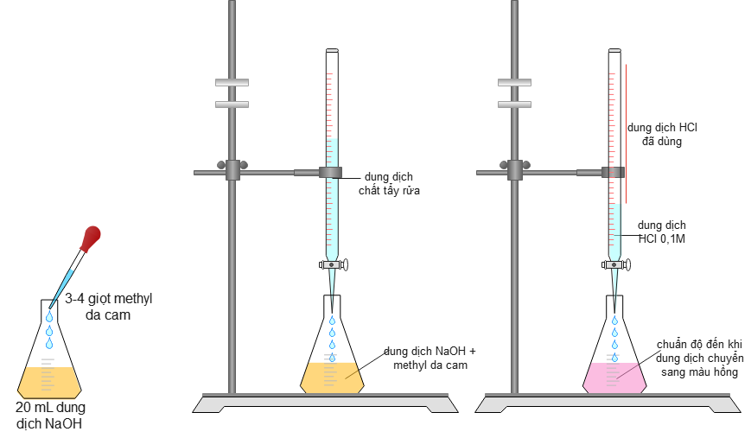
Đáp án: | 9 | , | 0 | 3
Hướng dẫn giải
Bước 1. Phương trình chuẩn độ và xử lí số liệu
Phương trình chuẩn độ: 2HCl + Na₂CO₃ 2NaCl + H₂O
Bước 2. Tính toán qua trình chuẩn độ
Theo phương trình chuẩn độ ta có:
Như vậy trong 25 mL chất tẩy rửa thì

